Contenu

1. Exercices Apprentis Concepteur 2

2. Exercice Consultation au CRM 2

3. Exercice Tennis au CRM 3

4. Exercice Journal du CRM 4

5. Exercice Logistique 5

6. Exercice Réservation de vol 6

7. Exercice Gestion méthodique du personnel du CRM 6

8. Devoir à rendre La chasse au Pokémon 7

9. Exercice La famille 8

10. Exercice Le Laboratoire 9

11. Exercice Groupe industriel 10

12. Exercice *Star Trek* 11

13. Devoir à rendre Star Wars 12

14. Exercice 007 13

Enoncés

# Exercices Apprentis Concepteur

Réalisez un diagramme d’objets et le diagramme de classe correspondants pour ces énoncés

1. Un répertoire contenant des fichiers
2. Une pièce contient des murs
3. Une transaction boursière est un achat ou une vente
4. Un compte bancaire peut appartenir à une personne physique ou morale
5. Deux personnes peuvent être mariées
6. Un pays a une capitale

# Exercice Consultation au CRM

Soit le modèle conceptuel suivant représentant des visites chez le médecin au CRM. Quelles sont les assertions vraies selon ce schéma ?

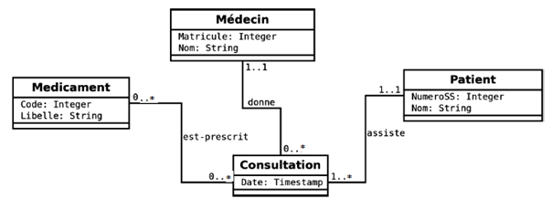

* Un patient peut effectuer plusieurs visites.
* Tous les patients ont effectué au moins une consultation.
* Un médecin peut recevoir plusieurs patients pendant la même consultation.
* Un médecin peut prescrire plusieurs médicaments lors d'une même consultation.
* Deux médecins différents peuvent prescrire le même médicament.

# Exercice Tennis au CRM

Le schéma suivant représente les rencontres lors d'un tournoi de tennis. Quelles sont les assertions vraies selon ce schéma ?

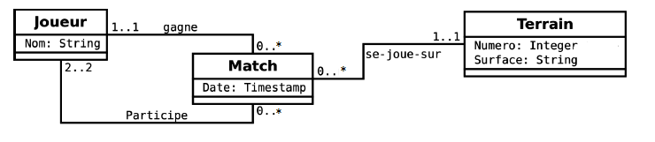

* On peut jouer des matchs de double.
* Un joueur peut gagner un match sans y avoir participé.
* Il peut y avoir deux matchs sur le même terrain à la même heure.
* Connaissant un joueur, on peut savoir sur quels terrains il a joué.

# Exercice Journal du CRM

Voici le diagramme de classes du système d'information (très simplifié) du journal rédigé par les stagiaires journaliste du CRM. Quelles sont les assertions vraies selon ce schéma ?

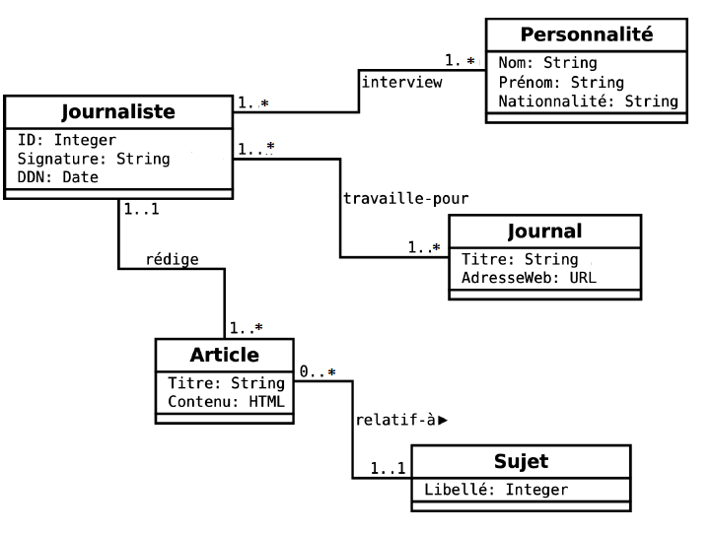

* Un article peut être rédigé par plusieurs journalistes.
* Un article peut être publié plusieurs fois dans le même journal.
* Un article peut être publié dans un journal par un journaliste qui ne travaille pas pour ce journal.
* Il peut y avoir plusieurs articles sur le même sujet.
* Un journaliste peut interviewer une personnalité sans faire d'article à ce propos.

# Exercice Logistique

Une société de transport routier veut installer un système d'information pour rendre plus efficace sa logistique.

Embauché au service informatique de cette compagnie, vous êtes donc chargé de reprendre le travail déjà effectué (c'est à dire le schéma suivant).

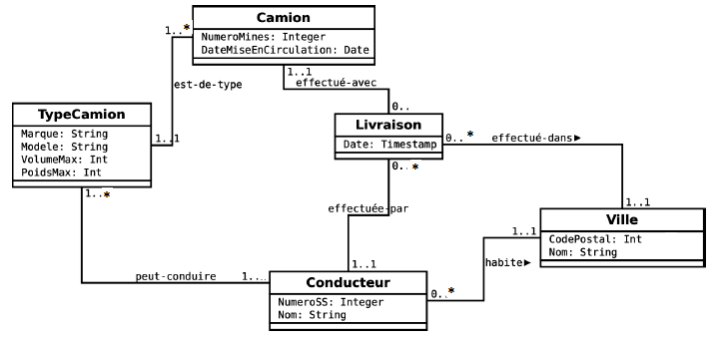

Quelles sont les assertions vraies selon ce schéma ?

* Un conducteur peut conduire plusieurs camions.
* Un conducteur peut conduire un camion sans y être autorisé.
* Il peut y avoir plusieurs conducteurs pour le même camion.
* Un conducteur peut livrer sa propre ville

# Exercice Réservation de vol

Cette étude de cas concerne un système simplifié de réservation de vols pour une agence de voyages. Les interviews des experts métier auxquelles on a procédé ont permis de résumer leur connaissance du domaine sous la forme des phrases suivantes :

1. Des compagnies aériennes proposent différents vols.
2. Un vol est ouvert à la réservation et refermé sur ordre de la compagnie.
3. Un client peut réserver un ou plusieurs vols, pour des passagers différents.
4. Une réservation concerne un seul vol et un seul passager.
5. Une réservation peut être annulée ou confirmée.
6. Un vol a un aéroport de départ et un aéroport d’arrivée.
7. Un vol a un jour et une heure de départ, et un jour et une heure d’arrivée.
8. Un vol peut comporter des escales dans des aéroports.
9. Une escale a une heure d’arrivée et une heure de départ.
10. Chaque aéroport dessert une ou plusieurs villes.

Proposez également une séparation en deux packages: un qui représente le domaine Vol et un qui représente le domaine réservation.

# Exercice Gestion méthodique du personnel du CRM

Le service de gestion du personnel du CRM désire s'équiper d'un outil lui permettant de gérer informatiquement ses employés, leurs salaires et leurs congés. Les spécifications suivantes ont pu être définies par une analyse des besoins réalisée auprès des utilisateurs du service du personnel.

Généralités :

* tout employé est identifié par un nom, un prénom et une date de naissance ;
* tout employé remplit une fonction et appartient à un service ;
* pour chaque employé on gère la date d'embauche et la quotité (c'est à dire le pourcentage de temps travaillé par rapport au temps plein, en cas de travail à temps partiel).

**Gestion des salaires :**

* pour chaque employé, on gère l'historique de ses salaires dans l'entreprise : Chaque salaire étant affecté à une période de temps ;
* un salaire est composé d'un salaire brut, de charges patronales et de charges salariales ;
* on cherchera à partir de ces données à obtenir également le salaire chargé (brut + charges patronales), et le salaire net (brut - charges salariales), et ce en particulier pour le salaire en cours (celui que touche actuellement le salarié).

**Gestion des congés :**

* pour chaque employé, on mémorise chaque congé pris (posant qu'un congé concerne toujours une ou plusieurs journées entières) ;
* chaque employé a le droit aux jours de congés suivants :
  + 25 jours (pour une quotité de 1) et 25 x quotité sinon,
    - chaque fonction ouvre les droits à un certain nombre de jours de RTT,
    - chaque service ouvre les droits à un certain nombre de jours de RTT,
    - chaque tranche de 5 ans passés dans l'entreprise donne droit à 1 jour supplémentaire,
    - les employés de plus de 40 ans ont un jour supplémentaire, et ceux de plus de 50 ans deux.
* pour chaque employé on cherchera à connaître le nombre total de jours de congés autorisés, le nombre de jours pris et le nombre de jours restants sur l'année en cours.

**Question**

Réaliser le diagramme de classes permettant de modéliser ce problème. On fera apparaître les méthodes pertinentes étant donné le problème posé..

# Devoir à rendre La chasse au Pokémon

La Ligue Pokémon souhaite que vous conceviez la prochaine génération du Pokédex. Le Pokédex est une base de données répertoriant différentes espèces de petits monstres combattants appelés Pokémon. Il devra également garder trace des plus grands combats de Pokémon de l'Histoire.

**Pokémons**

Une est identifiée par un nom unique. Elle est décrite par différentes *espèce de Pokémon* caractéristiques morphologiques (couleur et taille moyenne), et un ou deux (jamais zéro) *types* (feu, eau, acier, ...). Il existe naturellement plusieurs espèces de même type. Une espèce peut être l'*évolution* d'une autre espèce. Par exemple, Raichu est l'évolution de Pikachu. On considère qu'une espèce ne peut évoluer, au plus, qu'en une seule autre espèce, et que deux espèces différentes ne peuvent jamais évoluer en une même espèce.

Un *Pokémon* est un monstre d'une espèce précise. Il est identifié par un numéro unique distribué par la Ligue Pokémon. Il est caractérisé par un surnom affectif (pas nécessairement unique), un niveau (un entier compris entre 1 et 100 qui mesure ses aptitudes au combat), et un nombre de points de pouvoir (un entier positif qui limite ses capacités magiques).

Un Pokémon connaît des *attaques*. Une attaque est identifiée par un nom unique. Elle est également caractérisée par sa valeur de puissance (un entier positif), et un ou deux (jamais zéro) types. Chaque attaque requière un nombre donné de points de pouvoir pour être lancée. On notera qu'un Pokémon peut apprendre des attaques d'un type différent du sien.

**Dresseurs de Pokémon et tournois**

Chaque *dresseur* de Pokémon est identifié par un numéro unique distribué par la Ligue Pokémon. Il est caractérisé par un nom, un prénom, et un *centre* de rattachement. Il peut dresser plusieurs Pokémon, d'espèces et de niveaux différents. Un Pokémon n'a qu'un seul dresseur (son maître).

Un centre est identifié par un numéro de certification unique, également distribué par la Ligue Pokémon.

Un *combat de Pokémon* est la rencontre de deux dresseurs Pokémon. Il a lieu à une date précise, dans un centre certifié par la Ligue (les combats de rue sont interdits). Un vainqueur est proclamé à l'issu de chaque combat.

Les combats sont parfois organisés dans le cadre de *tournois*. Chaque tournoi est identifié par un numéro d'homologation unique distribué par la Ligue. Ils sont organisés par un centre certifié (mais tous les combats d'un tournoi n'ont pas forcément lieu dans le centre organisateur).

**Question** 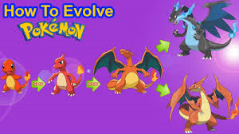

Réalisez un diagramme de classes UML répondant aux besoins de la Ligue Pokémon. Vous rédigerez un argumentaire à la solution que vous proposez, et fournirez l’ensemble à votre formateur.

# Exercice La famille

Étant donné le schéma UML suivant, quelles sont les assertions vraies ?

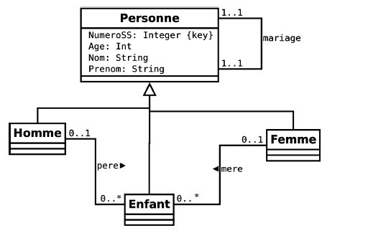

Les mariages homosexuels sont possibles.

* La polygamie est possible.
* Une femme peut ne pas être mariée.
* Les enfants peuvent être plus âges que leurs parents.
* Deux hommes peuvent avoir un enfant ensemble.
* Une femme peut avoir plusieurs enfants.
* Un enfant a obligatoirement deux parents.
* Les enfants peuvent se marier.
* Tous les enfants sont mariés.
* Les personnes mariées ont toujours le même nom.

# Exercice Le Laboratoire

Un laboratoire souhaite gérer les médicaments qu'il conçoit.

Un médicament est décrit par un nom, qui permet de l'identifier. En effet il n'existe pas deux médicaments avec le même nom. Un médicament comporte une description courte en français, ainsi qu'une description longue en latin. On gère aussi le conditionnement du médicament, c'est à dire le nombre de pilules par boîte (qui est un nombre entier).

À chaque médicament on associe une liste de contre-indications, généralement plusieurs, parfois aucune.

Une contre-indication comporte un code unique qui l’identifie, ainsi qu'une description. Une contre-indication est toujours associée à un et un seul médicament.

Tout médicament possède au moins un composant, souvent plusieurs. Un composant est identifié par un code unique et possède un intitulé. Tout composant peut intervenir dans la fabrication de plusieurs médicaments. Il existe des composants qui ne sont pas utilisés pour fabriquer des médicaments et que l'on veut quand même gérer.

Il existe des composants naturels et des composants artificiels. Pour les composants naturels, on gère l'espèce végétale qui porte le composant. Pour les composants artificiels, on gère le nom de la société qui le fabrique.

**Exemple de données**

Afin de matérialiser notre diagramme de classes, nous obtenons les descriptions suivantes :

1. Le *Chourix* a pour description courte *« Médicament contre la chute des choux »* et pour description longue *« Vivamus fermentum semper porta. Nunc diam velit, adipiscing ut tristique vitae, sagittis vel odio.Maecenas convallis ullamcorper ultricies. Curabitur ornare. »*. Il est conditionné en boîte de 13.

Ses contre-indications sont :

* + CI1 : Ne jamais prendre après minuit.
  + CI2 : Ne jamais mettre en contact avec de l'eau.

Ses composants sont le *HG79* et le *SN50*.

1. Le *Tropas* a pour description courte *« Médicament contre les dysfonctionnements intellectuels »* et pour description longue *« Suspendisse lectus leo, consectetur in tempor sit amet, placerat quis neque. Etiamluctus porttitor lorem, sed suscipit est rutrum non. »*. Il est conditionné en boîte de 42.

Ses contre-indications sont :

* CI3 : Garder à l'abri de la lumière du soleil

Son unique composant est le *HG79*.

1. Les composants existants sont :

* *HG79* : "Vif-argent allégé" ; il s'agit d'un composant naturel extrait de l'*edelweiss*.
* *HG81* : "Vif-argent alourdi" ; il s'agit aussi d'un composant naturel extrait de l'*edelweiss*.
* *SN50* : "Pur étain" ; il s'agit d'un composant artificiel fabriqué par *Lavoisier et fils SA*.

Réaliser le diagramme de classes en UML du problème.

# Exercice Groupe industriel

Un groupe industriel construisant des moteurs cherche à organiser la gestion des défauts observés sur des moteurs confrontés à des tests en situation réelle. Pour cela un de ses ingénieurs modélise le processus de gestion des défauts, tel qu'il existe actuellement, par le diagramme de classes suivant.

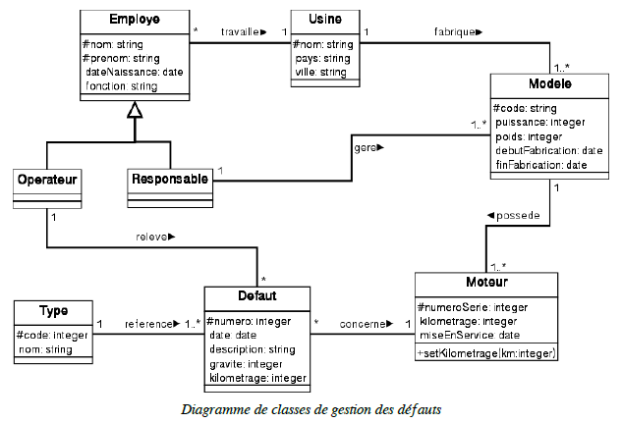

**Question 1**

Décrivez en français ce que représente ce diagramme.

**Question 2**

Étant donné ce modèle, est-il possible de savoir dans quelle usine a été fabriqué un moteur et qui est responsable de sa production ?

**Question 3**

La responsabilité d'un modèle est-elle toujours assumée par un employé travaillant dans l'usine dans laquelle ce modèle est produit ?

**Question 4**

Pourquoi avoir fait le choix d'une classe *Type* pour codifier les défauts, plutôt qu'un attribut de type énuméré directement dans la classe *Defaut* ?

**Question 5**

Pourquoi l'attribut kilométrage apparaît-il à la fois dans les classes *Defaut* et *Moteur* et pourquoi avoir fait apparaître la méthode SetKilometrage ?

**Question 6**

Ce diagramme permet-il de répondre à la question : Quel est le nombre moyen de défauts rencontrés par les moteurs de chaque modèle ayant été mis en service avant 2000 ? Quelles sont les classes et attributs utiles ?

**Question 7**

Peut-on également répondre à la question : Quel est le kilométrage moyen des moteurs ayant été concernés par au moins deux défauts d'une gravité supérieure à 5 ?

# Exercice *Star Trek*

Le Capitaine James Tiberis Krik a pour tâche de développer une base de données sur les vaisseaux spatiaux et les équipages de la TarFleet.

La flotte ne possède que trois types de vaisseaux : les croiseurs, les frégates et les chasseurs. Chaque membre de la TarFleet a un nom, un prénom, une date de naissance, une planète d'origine et un numéro d'identifiant unique. Certains membres sont aussi soit pilotes, soit capitaines : les pilotes ont un nombre de chasseurs ennemis abattus, tandis que les capitaines ont un certain nombre d'étoiles (entre zéro et cinq).

Krik veut savoir dans la base de données quelles personnes sont affectées à quel vaisseau. Dans la flotte, un chasseur a pour équipage un unique pilote, une frégate a deux pilotes et cinq autres membres d'équipage, tandis qu'un croiseur a un capitaine et de nombreux autres personnels. Les croiseurs peuvent aussi transporter dans leur hangar plusieurs chasseurs (leurs pilotes ne sont alors pas comptés dans l'équipage du croiseur).

Pour chaque vaisseau, on veut connaître son nom et son identifiant, sachant que celui-ci est généré automatiquement à partir du nom et du type de vaisseau (par exemple "EnterpriseCruser"). Pour les frégates et les croiseurs, on veut également connaître la puissance de leur bouclier (les chasseurs n'en sont pas équipés), et, pour un croiseur, le nombre de membres d'équipage maximal qu'il peut accueillir.

Krik veut aussi des informations sur les réacteurs de chaque vaisseau. Les réacteurs sont soit à fission nucléaire, soit à trou noir miniature. Chacun a un numéro d'emplacement (qui indique où le moteur est monté sur le vaisseau), un poids et une poussée, mais les réacteurs à fission ont également une quantité maximale de carburant, tandis que les réacteurs à trou noir ont une puissance critique.

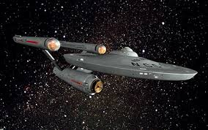

Proposer un diagramme de classe UML.

# Devoir à rendre Star Wars

L'Empereur Palpatine souhaiterait disposer d'une application pour l'aider à gérer son vaste empire galactique.

Il vous a sollicité afin de mettre en oeuvre une base de données de l'Empire.

Du fond de sa gorge, il vous a dit ceci :

Dans notre magnificence, nous avons divisé la galaxie en secteurs. J'ai moi-même nommé chaque secteur. Je leur ai également attribué un code unique que nous utilisons dans les communications secrètes. Chaque secteur contient des systèmes stellaires. Comme vous le savez, un système stellaire se constitue d'une étoile qui est d'un type spectral O, B, F, G, K, M et d'un ensemble d'astres. Il peut s'agir de planètes, qui sont gazeuses ou telluriques. J'aimerais d'ailleurs enregistrer les informations liées au rayon et à la masse des planètes. Je distingue deux types de planète telluriques: celles où peuvent vivre des sujets de l'Empire, qui peuvent êtres aquatiques et/ou désertiques et/ou forestières, et celles qui sont tout à fait inhabitables. Les satellites sont également des astres, qui gravitent autour d'une planète. Il n'est pas utile d'enregistrer d'autre information que le nom des satellites. Un grand nombre d'espèces extra-terrestres m'ont prêté allégeance. Elles peuplent d'innombrables planètes mais toutes n'ont qu'une planète d'origine. D'ailleurs, une même planète peut être l'origine de plusieurs civilisations extra-terrestres. La détention de ces informations est cruciale pour asseoir ma souveraineté.

Chaque espèce est caractérisée par un nom ainsi qu'un certain nombre de propriétés physiologiques liées : le nombre de têtes, le nombre de membres et le nombre d'yeux.

Je souhaiterais également gérer mes sujets. L'état civil galactique enregistre leur nom, leur prénom ainsi qu'un identifiant unique sur 25 caractères et bien sûr, leur espèce d'origine. Quelques soit leur espèce d'origine, certains individus disposent d'un potentiel pour la Force, nous les appelons les Jedi. Nous souhaitons, pour ceux-là, enregistrer le taux de midichloriens dans leur sang. Ces individus exceptionnels peuvent s'inscrire dans l'une des académies Jedi. Il y a une académie Jedi par secteur. Enfin, j'aimerais suivre les déplacements de mes sujets : je veux savoir la date, le lieu de départ et le lieu de destination de toutes personnes voyageant au sein de l'Empire, sachant qu'il est possible de voyager dans n'importe quel astre de n'importe quel système stellaire.

Lexique intergalactique :

**Tellurique** : les planètes telluriques sont des planètes solides, par opposition aux planètes gazeuses.

**Midichlorien** : substance fictive déterminant le potentiel de Force chez un être vivant.

**Force** : Ensemble de pouvoirs "magiques" dont dispose certains individus, les Jedis.

**Jedi** : Individu doté de la Force et pour lesquels on souhaite enregistrer le taux de midichloriens. Certains Jedi pouvaient être amenés à occuper un poste ou à porter un titre spécifique :

[Maître de l'Ordre](https://starwars.fandom.com/fr/wiki/Ma%C3%AEtre_de_l%27Ordre) : Cette position était confiée au dirigeant de l'Ordre Jedi. Il était élu à l'unanimité par le Haut Conseil Jedi.

* [Garde du Temple Jedi](https://starwars.fandom.com/fr/wiki/Garde_du_Temple_Jedi) : pendant la Guerre des Clones, les Jedi anonymes gardaient le Temple Jedi. Ils étaient armés de [piques sabres laser](https://starwars.fandom.com/fr/wiki/Pique_sabre_laser).
* Jedi enquêteur : Ces détectives aidaient les forces de l'ordre pour résoudre les enquêtes grâce à leur maîtrise de la Force. Ils étaient aidés dans leur tâche par des [droïdes analystes](https://starwars.fandom.com/fr/wiki/Dro%C3%AFde_analyste).
* [Jedi Consulaire](https://starwars.fandom.com/fr/wiki/Jedi_Consulaire) : Ce titre était porté par les Jedi se consacrant à l'étude de la diplomatie et de la science. Ils restaient loin des combats et des guerres.
* [Bibliothécaire en chef](https://starwars.fandom.com/fr/wiki/Biblioth%C3%A9caire_en_chef) : Il était le superviseur des [Archives Jedi](https://starwars.fandom.com/fr/wiki/Archives_Jedi) et de la [crypte des holocrons](https://starwars.fandom.com/fr/wiki/Crypte_des_holocrons).

Réalisez le diagramme de classes UML répondant aux besoins de l'Empereur Palpatine. *Précisez les hypothèses que vous avez faites*.

# Exercice 007

Dans le cadre de la réalisation d'une base de données pour les services secrets français, vous disposez de l'analyse de besoins suivant :

les agents secrets sont identifiés par un code sur 3 chiffres (comme 007) et possède un nom et un

prénom ;les agents secrets produisent des rapports, parfois seul, parfois à plusieurs. Tous les agents secrets ont produit au moins un rapport ;

les agents secrets sont communément appelés par leurs initiales et leur code : ainsi James Bond 007 est en général appelé JB007 ;

- un rapport est identifié par un titre (il n'existe pas deux rapports avec le même titre) et il possède une description ainsi que des mots-clés (au moins 2, au plus 10) ; le rangement des rapports est organisé comme suit : les rapports sont situés dans des dossiers, qui sont classés dans des casiers, qui sont rangés sur des étagères, dans des armoires ; les dossiers, casiers, étagères et armoires sont des rangements, qui sont identifiés par une lettre et un nombre (inférieur à 100). Chaque rangement a une capacité qui détermine le nombre de rangements qu'il peut contenir ; il n'existe pas de rapport ou de rangement qui ne serait rangé nulle part.

Proposez un MCD* en UML* de ce problème. L'on cherchera le modèle le plus expressif possible.

On fera apparaître les types des attributs, en étant le plus précis possible avec les informations dont nous disposons, ainsi que les clés.